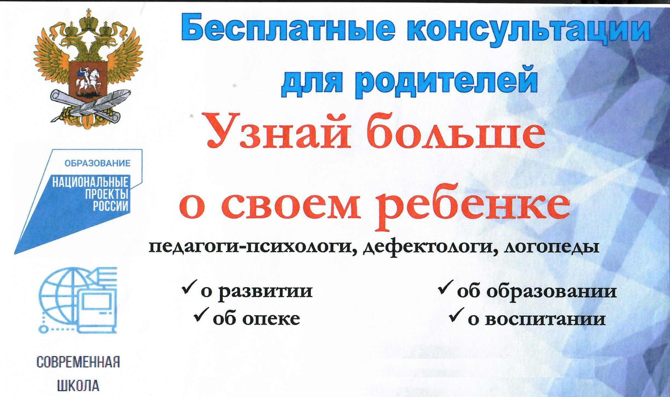

г. Артем, ул. Фрунзе 4

КГОБУ «Коррекционная школа-интернат III-IV видов»

8-994-021-06-64